教师进入信息门户（推荐谷歌浏览器），在“全部服务”中查找并点击“资产系统”图标，即可跳转至资产系统（如无法登录，请清除浏览器上网痕迹，如仍无法登录，请联系国资处61105205）

**注：校外登录“资产系统”，需要通过学校VPN登录。**

**建账标准：**

符合下列条件之一者：

（一）使用年限超过一年，单位价值在**1000元（含）**以上，并在使用过程中保持原有物质形态的资产；

（二）单位价值虽未达到1000元，但批量购置达**10000元（含）**，耐用时间在一年以上的大批**同类**物资。

资产业务：“我的建账”，右上角“建账申请”

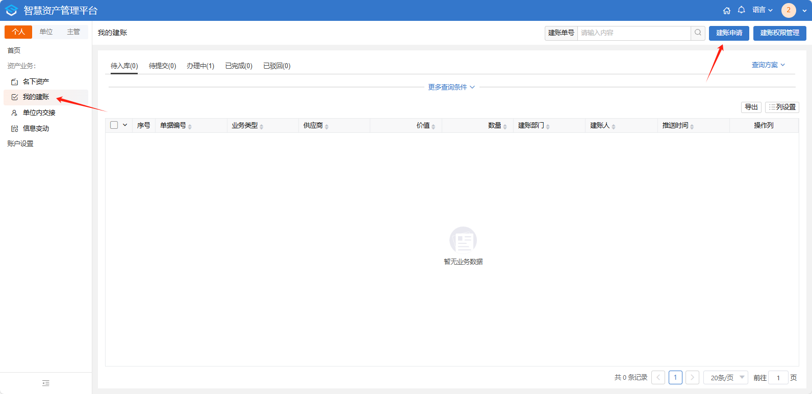

第一步：填写“基本情况”

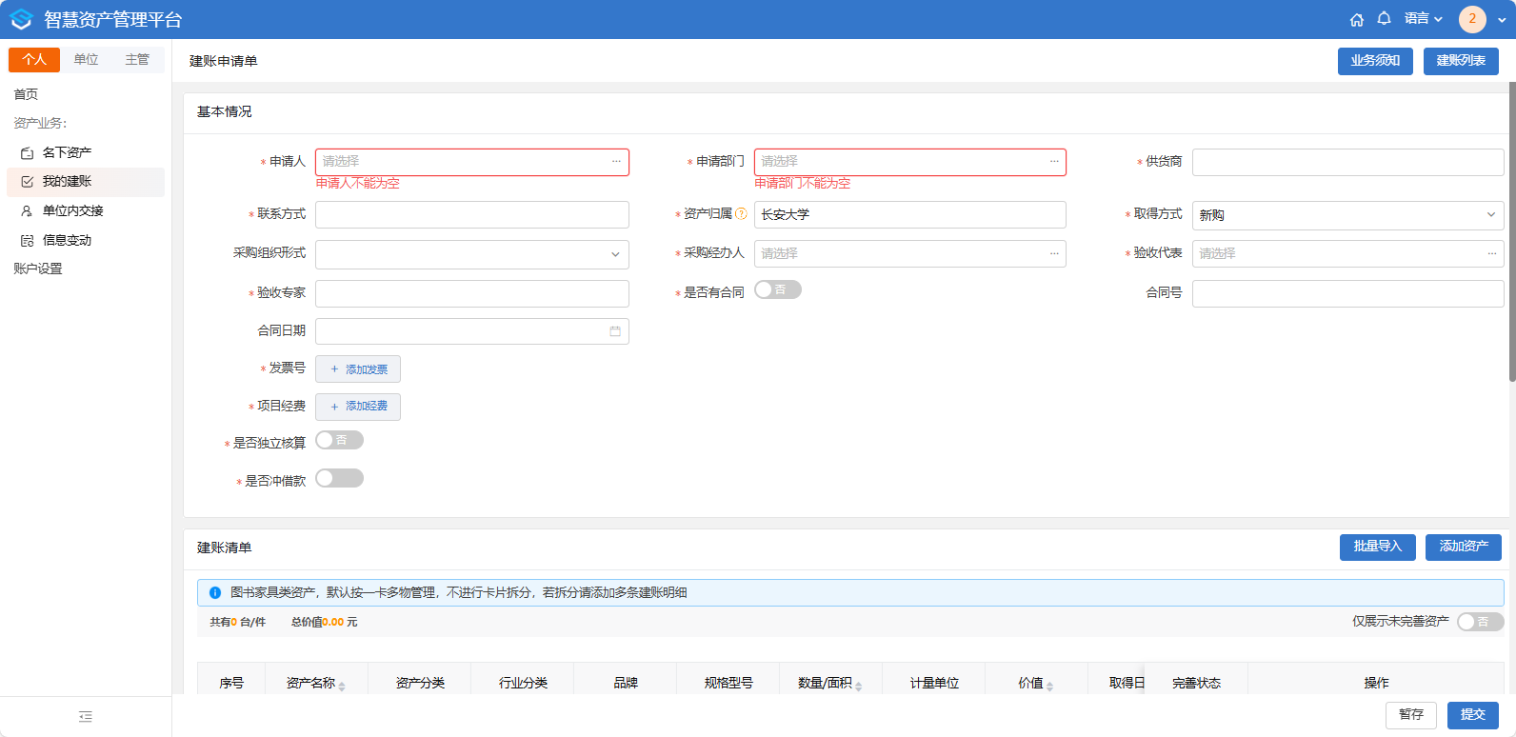

供货商：一般为发票销售商名称。

取得方式：购置选择“新购”，其他依实际情况而定。

采购组织形式：

1.政府集中采购目录内的采购项目请选择**集中采购机构采购**；

2.单项或批量预算金额在20万元（含）以上且100万元（不含）以下的货物和服务项目、20万元（含）以上且120万元（不含）以下的工程项目请选择**部门集中采购**；

3.单项或批量预算金额在3万元（含）以上且20万元（不含）以下的货物、服务及工程项目请选择**分散采购**；

4.其他项目选择**其他**。

采购经办人：一般为建账人。

验收代表：非建账人的其他教职工。

验收专家：所有验收人员（非建账人的其他教职工）。

是否有合同：3万（含）以上的项目需上传合同。

合同号：合同管理系统内合同编号，或者科研平台外协合同编号。

项目经费：选择某项经费，资产报销就从选择的经费项目中支出；如无法查询要支出的经费项目，请联系经费项目负责人进行经费授权或与国资处（61105205）及实管处（61105216）联系。

是否独立核算：选“否”。

是否冲借款：如果涉及到冲借款，选“是”。

第二步：填写“建账清单”

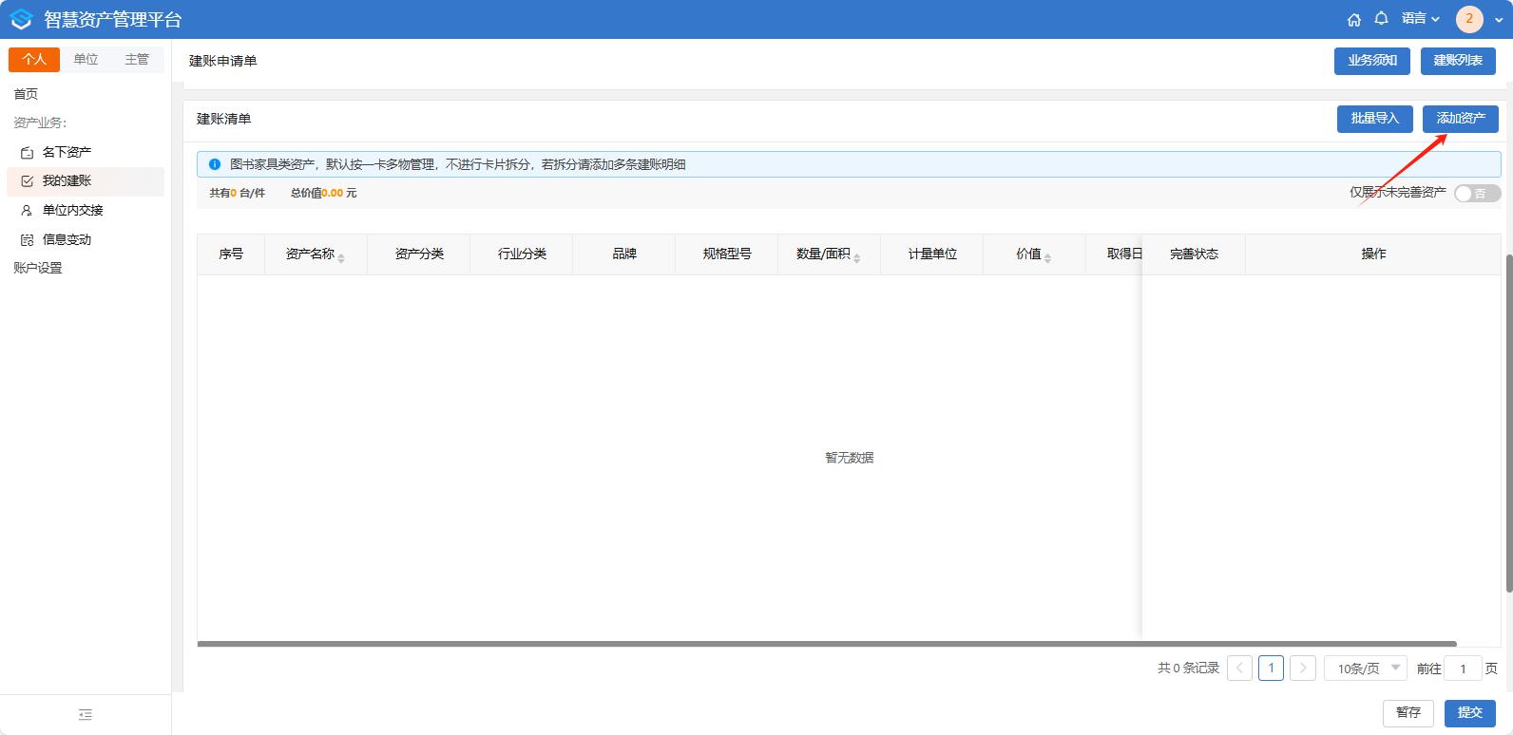

建账人在该栏目右侧点击“添加资产”，会弹出常用分类选择，如为其他类别请点击“收起”。

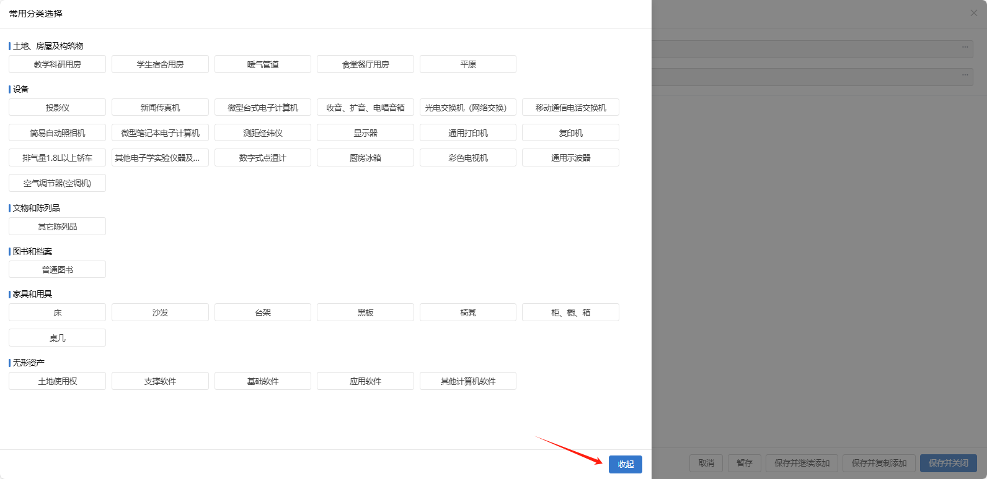

“行业分类”可以输入关键字并选择，并确认自动生成的“国标分类”已在最终极，而非叶子节点。

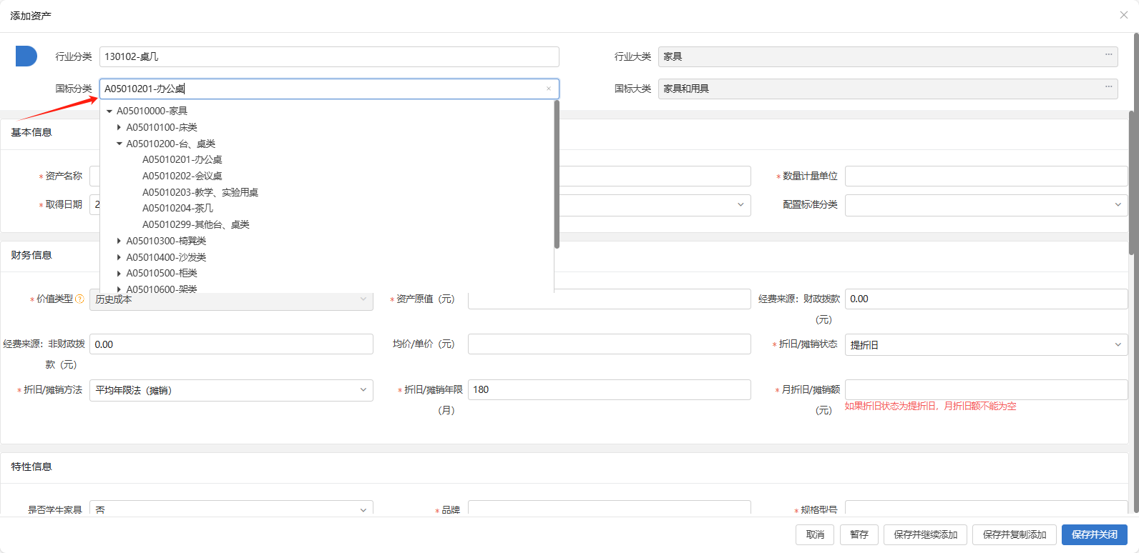

资产原值（元）：资产的含税价值，如对私支付，填写实际支付金额。

折旧/摊销状态：请按以下情况选择

1.**图书和档案、文物和陈列品、特种动植物外的固定资产**请选择“提折旧”，自动生成的“折旧/摊销年限（月）”内容不做更改；

2.**图书和档案、文物和陈列品、特种动植物和使用寿命不确定的无形资产**请选择“不提折旧”，并删除“折旧/摊销年限（月）”内容；

3.**使用寿命确定的无形资产**请选择“提折旧”，并按实际情况在“折旧/摊销年限（月）”处输入所提摊销月数。

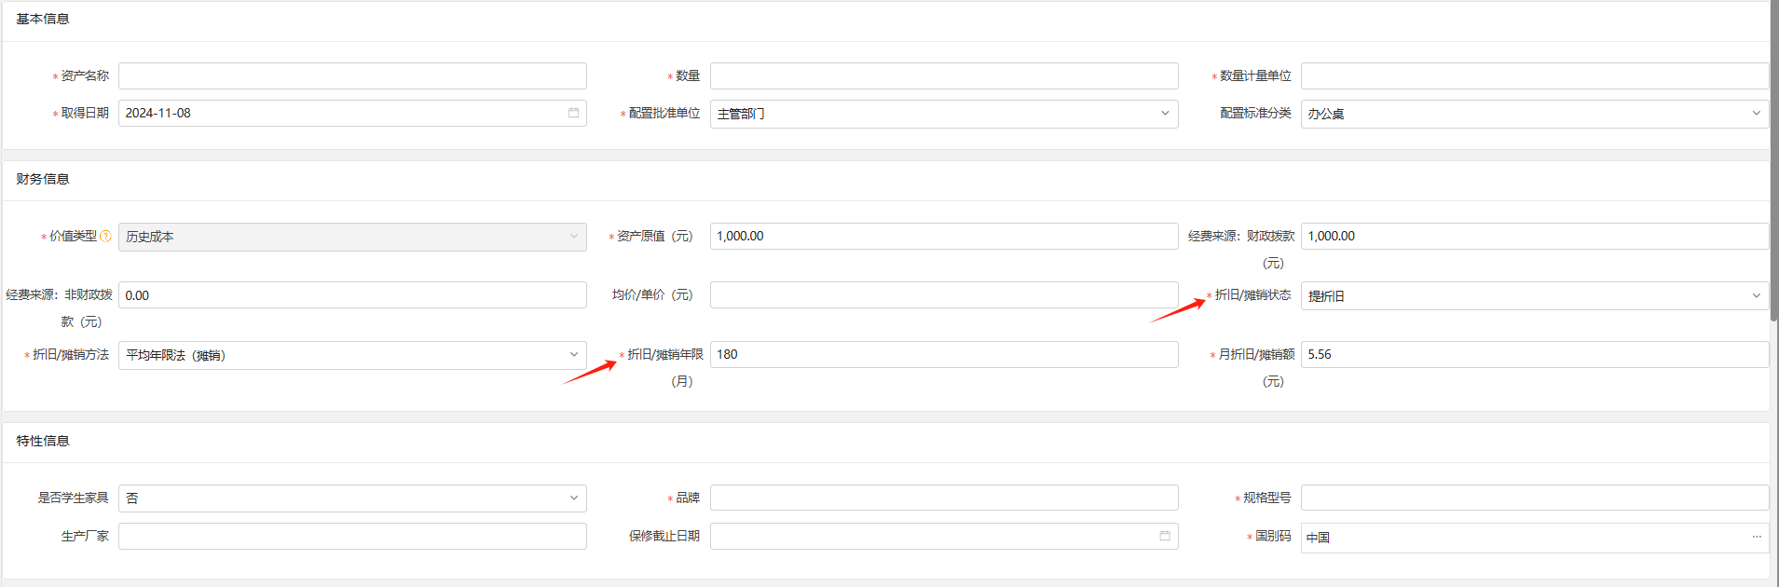

填写“使用信息”，点击“增行”，完善相应信息。

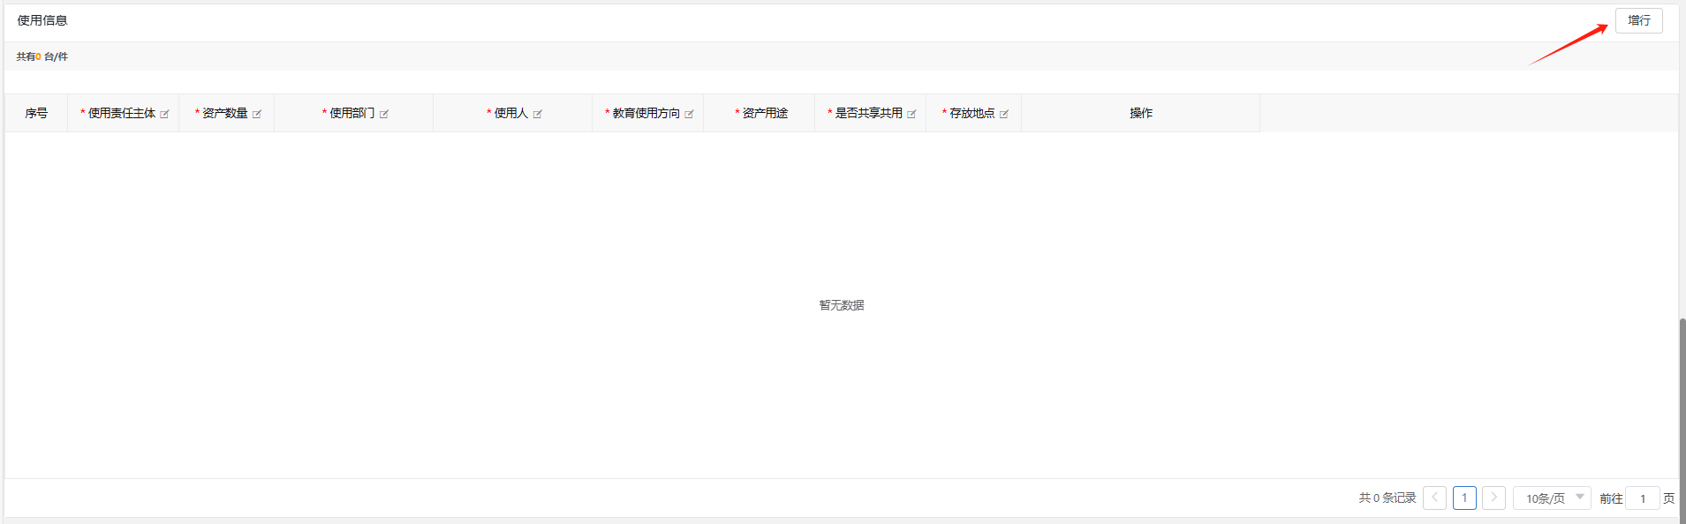

资产卡片照片：上传资产**实物**照片。

第三步：上传支持材料

可以选择扫描拍照或者选择文件上传。发票照片（多张发票粘贴在word文档形成1个附件）；合同（3万以上）；验收报告（单价大于10万）；购置申请（科研经费购置计算类设备审批单）；对私支付截图（支付方式为对私支付）。

第四步：点击“提交”，跳转至“财务网报系统”，在“财务网报系统”完善支付信息

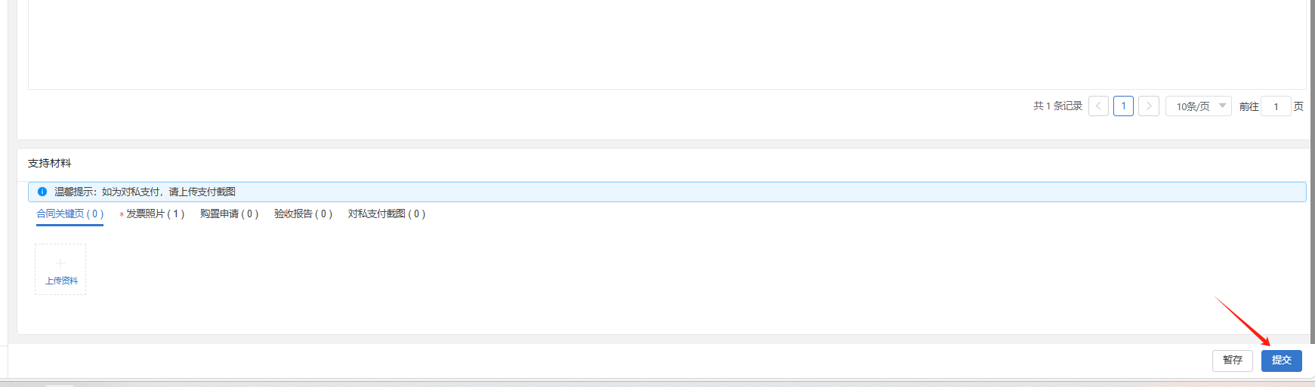

支付信息填写完成后，在单据右侧可以看到审批流程树，单据将依次提交给部门资产管理员审批、校级资产管理员初审（审批流程树会显示审批人姓名）。

**校级资产管理员初审通过，即可打印建账报销单**。

在“我的建账”中勾选建账单，点击“单据打印”，生成的建账报销单资产编号、校级资产管理员审批已完善（如校级资产管理员初审通过后仍为空白，请联系国资处61105205）。

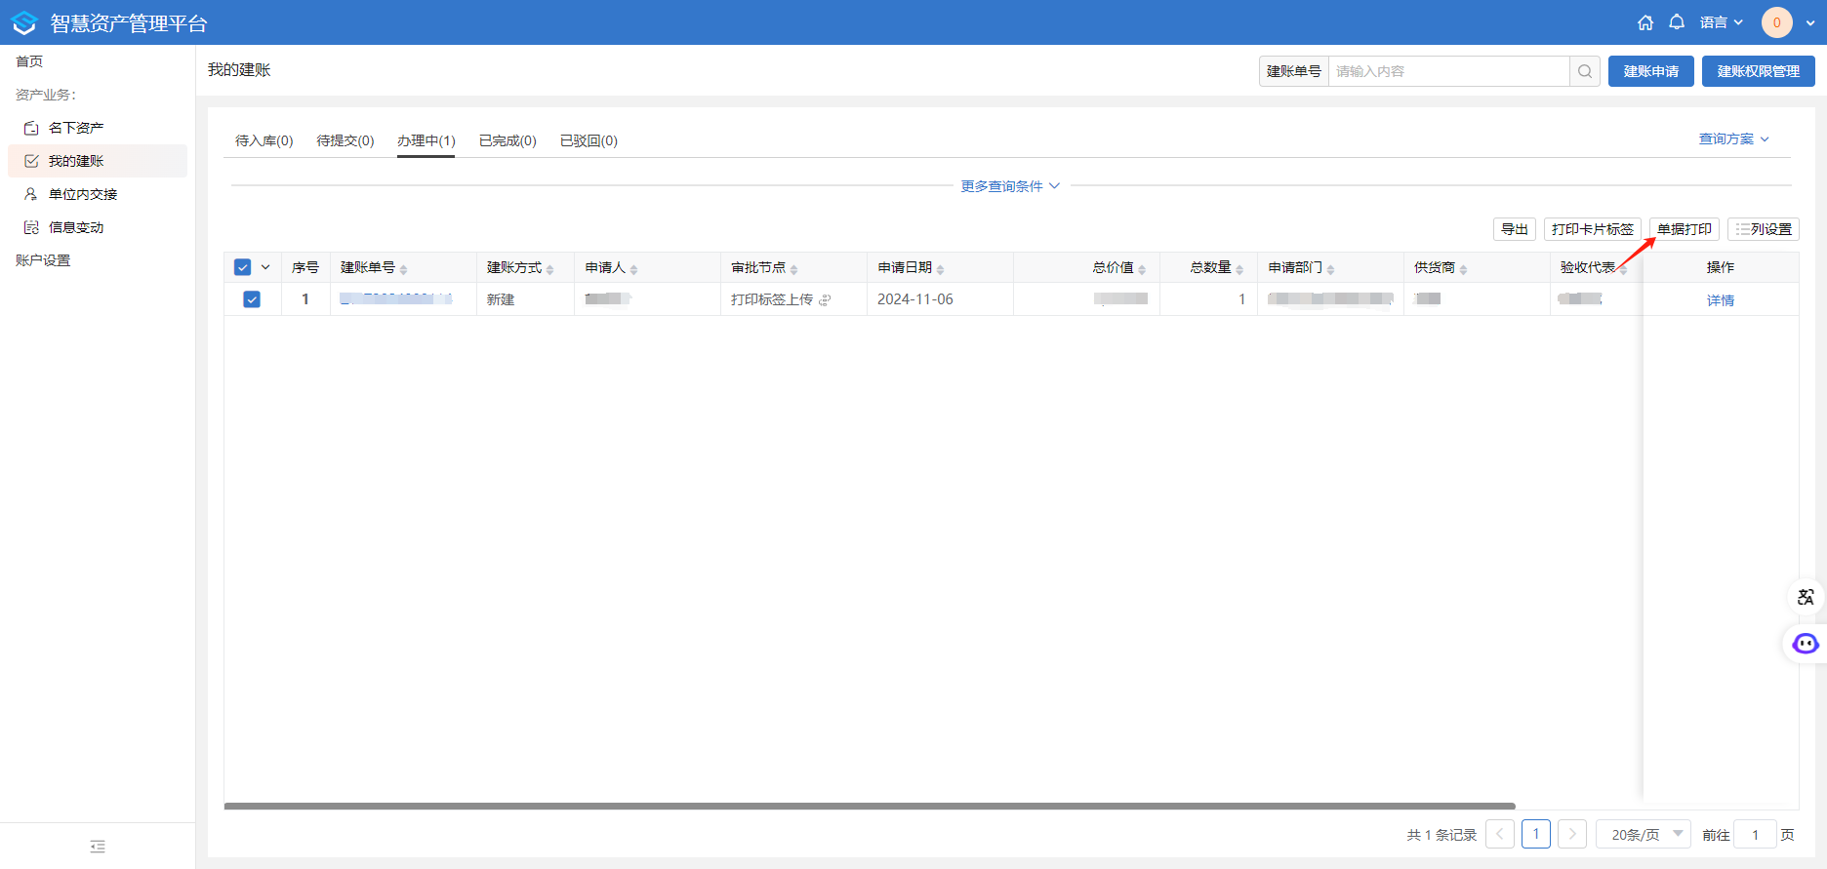将建账报销单上的“经办人”“审核（验收）人”“经费项目负责人”按照相关规定完成签字后，即可报账。

第五步：打印标签上传。

当审批流程树处于“打印标签上传”时，建账申请人在资产标签自助打印机打印资产标签，将资产标签粘贴后的照片在系统上传（操作方式：首页，待办事项，处理，上传贴标，提交）

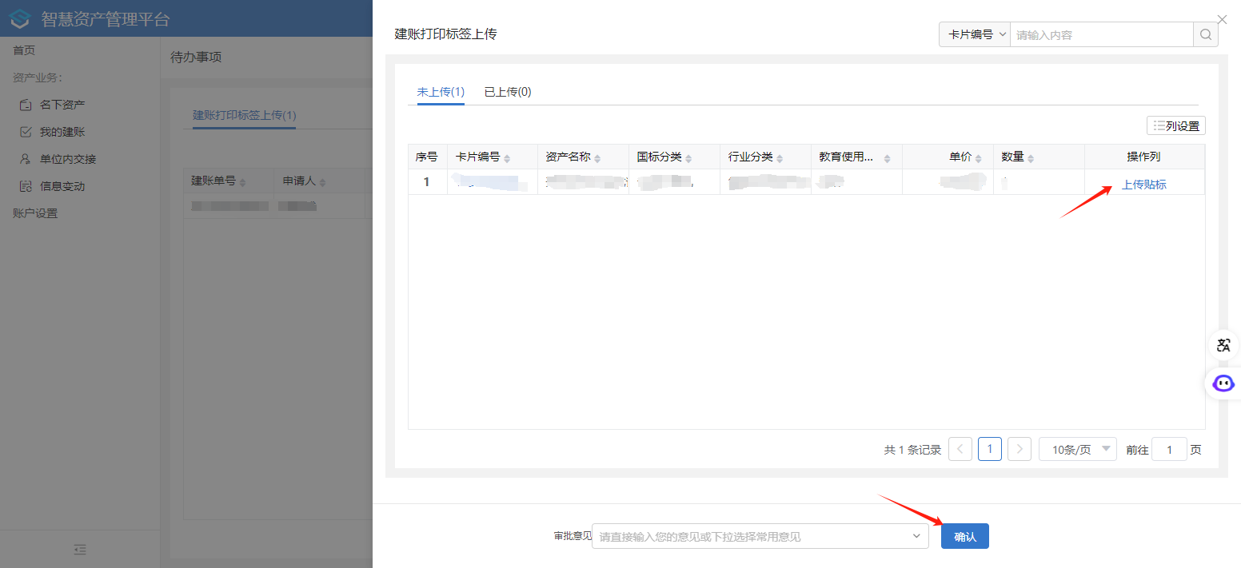

提交后校级资产管理员完成“建账终审”，流程结束。

资产标签自助打印机位置：南校区北院教学主楼222室，北校区北辰楼602室、606室